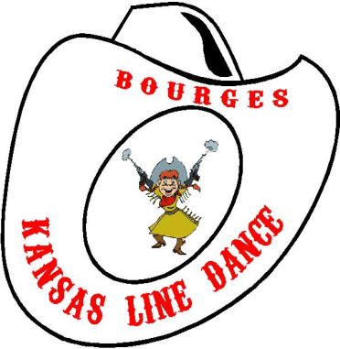KANSAS LINE DANCE
28 rue Gambon 18000 BOURGES
Photo
06 87 64 46 30
FICHE D’INSCRIPTION
2021/2022
(Nouveaux Adhérents)
Nom :……………………………………………..…Prénom : ……………………………….......
Adresse : ……………………………………………………….…………….…...........................
……………………………………………………………………………….………………………..
Téléphone : ……………………………………… Mobile : ………..……………..…………….
E-mail : …........................................................................................................................
Date de naissance : …………………………….…………………………..……………………..
Profession : …………………………………………………………………………………………
Pass Sanitaire :

DEBUTANT | Jeudi
NOVICE | Vendredi
NOVICE /AVANCE | Mardi
INTERMEDIAIRE | Lundi

Durée des cours : 1h30

Règlement par chèque : 1 fois 2 fois 3 fois N° Carte adhérent : ……….……
Tarif cours de Country pour une personne : 90 € /an*
Tarif cours de Country pour un couple : 170 € /an*
Etudiant, demandeur d’emploi et enfants + de 12 ans : 60 € /an*
*Ces tarifs comprennent les 20 € de droit d’adhésion (toute personne le souhaitant peut adhérer au club en s’acquittant de cette somme, sans participer aux cours).
Le club se décharge de toute responsabilité si aucun certificat médical n’est fourni à l’inscription.
Toute inscription vaut acception du droit à l’image.
Vos données personnelles sont uniquement utilisées dans le cadre d’envoi d’informations relatives aux activités du club.
-------------------------------------------------------------------------------------------------------------------------------
Je soussigné( e ) ………………………..……………………………………………………..
Déclare avoir lu et accepté les conditions d’inscription décrites ci-dessus et de respecter les mesures sanitaires gouvernementales en vigueur. PASSE SANITAIRE OBLIGATOIRE Bourges, le Signature

